Конспект урока по физике в 7классе с использованием электронного учебника «Физика в школе».

Тема: «Механическая работа. Единицы работы.»

Данный урок рекомендую проводить в классах, где обучаются ребята с разными умственными возможностями и разным отношением к учебе. Хороший процент качества показывают даже слабые по предмету дети, у которых рассеянное внимание, и которые нуждаются в особой педагогической поддержке

По типу - это комбинированный урок, т.к. присутствуют все этапы урока, а именно:

1. Чтобы сосредоточить внимание к началу урока присутствовал организационный момент, важной частью которого было сосредоточение внимания с помощью хорового произношения физических формул.
2. С целью выяснения готовности класса к усвоению нового материала был проведен фронтальный опрос по материалам домашних параграфов о силах в природе. Кто не подготовил д/з была возможность воспользоваться учебником.
3. На этапе подготовки учащихся к усвоению нового материала предлагаю совместно сформулировать цели и задачи урока. Считаю важным моментом - мотивацию изучения новой темы и так же уделила этому внимание.
4. На этапе изучения нового материала использую электронные уроки на компакт-диске. Работа была построена таким образом, чтобы не просто передать информацию со слайда, но и сделать из этого вывод, так развиваем умения делать выводы и коммуникативные умения. Ведь только та информация превращается в знание, которая осмыслена и пропущена через себя. Чтобы уяснить условия совершения работы, анализируем конкретные жизненные ситуации. Выводим формулу опытным путем. Для развития памяти разучиваем формулы на уроке и повторяем их на любом этапе урока. Проговаривая формулу вместе со всеми, даже у слабого ребенка появляется уверенность в своих знаниях, а значит в своем успехе. Для повышения интереса к решению задач использую возможности интерактивной доски.
5. С целью проверки уровня усвоения знаний провожу игру «Цепочка». Учитывая возраст 7 класса, считаю это интересным для них и приемлемым.

Тема: «Механическая работа. Единицы работы.» Цели:

Образовательные:

1. ученик понимает смысл механической работы как физической величины;
2. ученик знает единицы механической работы

3. ученик знает формулу для расчета механической работы  
Развивающие:

1. развитие логического мышления, умения делать выводы
2. развитие памяти
3. развитие коммуникативных умений, а именно понятно и точно излагать свои мысли

Воспитательные:

1. Воспитание успешной личности.

Ход урока:

1. Организационный момент.
2. Приветствие.
3. Определение отсутствующих.
4. Проверка готовности к уроку.
5. Организация внимания : хором формула для силы тяжести!!!
6. Подготовка учащихся к усвоению нового материала:
7. Сообщение темы урока. Запись ее в тетрадь.
8. Совместно с учащимися сформулировать цели и задачи урока (что под словом «работа» понимают физики, что такое работа?, в чем она измеряется? Как ее можно вычислить?) А помогать нам разобраться в этом будет компьютер.
9. Показ практической значимости, мотивации к усвоению нового материала (кто совершил большую работу, а кто потратил силы в пустую и соответственно кому полагается большая оплата за совершенную работу)
10. Новый материал

В жизни словом «работа» мы называем всякий полезный труд: умственный, физический. Но «работа» для науки физика - это понятие иное. Попробуем понять разницу.

Слайд 2 «Когда мы совершаем работу»

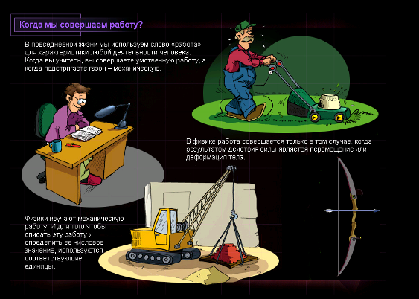

2 рис. «В повседневной жизни....»

«Физики изучают механическую работу, чтобы описать ее, определить ее значение, установить в чем она измеряется»

«Физики говорят, что совершена работа, если результатом действия силы является перемещение или деформация тела.»

- Значит, чтобы разобраться с понятием работа, надо вспомнить, во-первых, что такое сила? (Дома повторили или воспользовались учебником на стр.56)

* «Сила - мера взаимодействия тел»
* Какие силы мы знаем?
* Сила тяжести, тяготения, трения, упругости, выталкивающая, тяги.
* Нам сегодня особо пригодится сила тяжести, тяги, трения. Какую силу называют силой тяжести?
* «Силу, с которой Земля притягивает к себе тело. F=mg»
* Куда направлена сила тяжести?
* «Вертикально вниз»
* Сила трения?
* «Она характеризует взаимодействие тел при их соприкосновении. Эта сила препятствует относительному движению тел.»

Анимация картинок:

1. Действует подъемная сила крана и кирпичи перемещаются (поднимаются) на высоту s.
2. Действует мускульная сила руки на тетиву лука, и она растягивается (деформируется)
3. Сделаем вывод, что совершает работу?

* Сила!

Слайд 3 «Сила совершает работу»

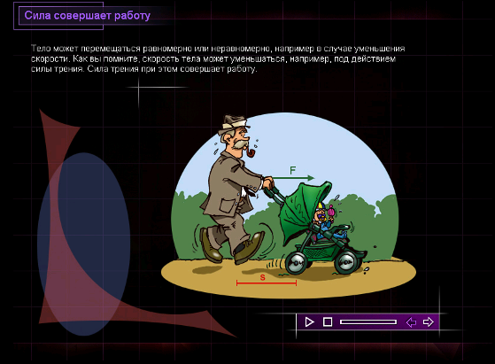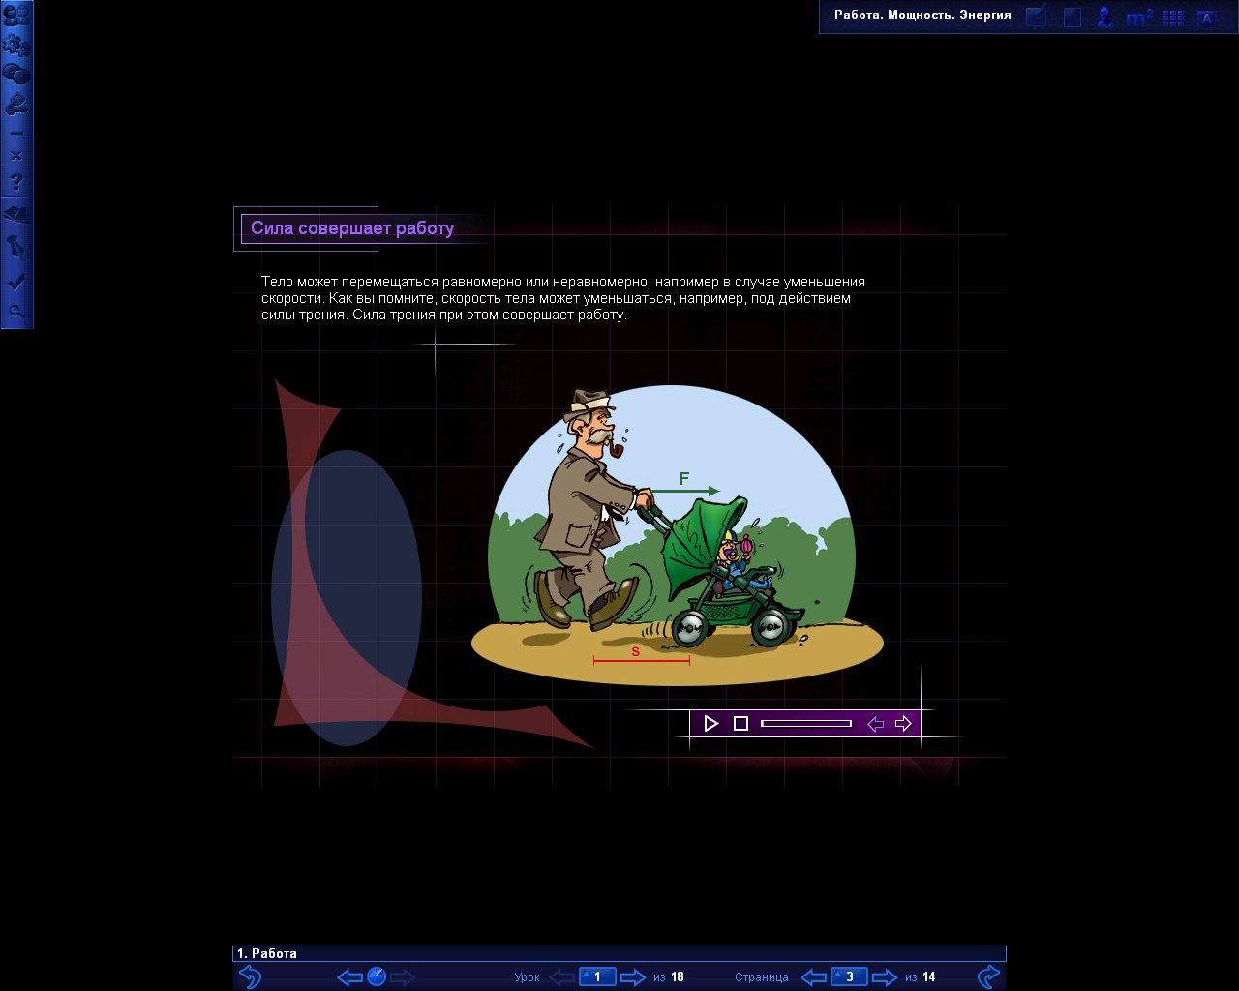

Звук!

* Итак, что необходимо, чтобы была совершена работа? (если затрудняются ответить — прослушать еще раз)
* ***1. К телу приложена сила.***

***2. Под действием этой силы тело совершило перемещение или деформировалось***

* Потренируемся распознавать случаи, в которых совершена работа:

1. Поднятие гири (мускульная сила - гиря перемещается)
2. Сжатие пружины (мускульная сила - пружина деформируется)
3. Переместить по столу брусок
4. Неподвижный брусок (силы тяжести и реакция опоры, но перемещения нет, значит, работа не совершается)
5. Паровоз тянет состав (сила тяги - вагоны перемещаются)
6. Санки скатились с горки и остановились. Какая сила способствовала остановке санок? Сила трения. Она действовала постоянно, пока санки двигались, значит она тоже совершила работу, но отрицательную.

***Если направление движения тела противоположно направлению действия силы, то сила совершает отрицательную работу.***

(Щелчок по заголовку слайда 8)

Слайд 8 « В каких случаях не совершается работа» (только картинки)

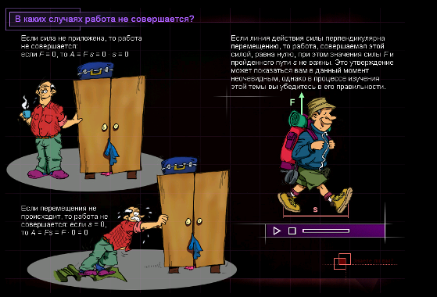

- Работа совершена. Как найти ее значение?

К доске приглашаются 2 ученика одного роста.

Эксперимент 1. Один поднимает гирю 1кг, второй - 5кг. Кто совершает большую работу?

* Второй, т.к. он прикладывает большую силу, чтобы преодолеть силу тяжести.

Вывод: чем больше приложенная сила, тем больше работа.

Эксперимент 2: Один поднимает 5кг на высоту 20см, второй - над головой. Кто совершает большую работу?

* Тот, кто поднял выше.

Вывод: чем больше перемещение тела под действием силы, тем больше работа.

На основе выводов, кто-нибудь догадался как вычислить работу? Если нет…

Слайд 4 «Как вычислить работу?»

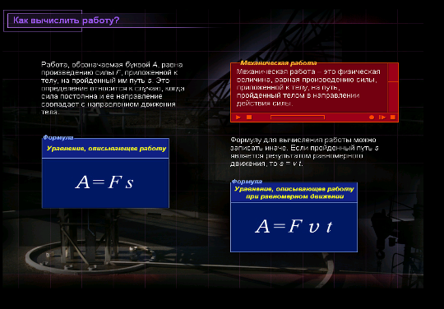

А - работа

F- сила

s- перемещение (путь)

А = F s -*учим формулу хором*

Звук!

Но s=v t, тогда

А= F v t

Слайд 5 «Единицы работы (1)»

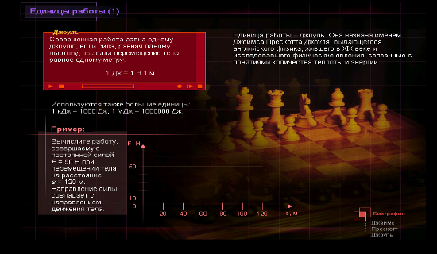

Звук!

1 Дж = 1Н * 1м- учим «Совершена работа в 1 Дж, если сила в 1Н вызвала

перемещение тела на 1м»

1кДж= 1000 Дж

1М Дж = 1 ООО ООО Дж

Портрет!

- Единица работы названа в честь английского физика Джеймса Прескотта Джоуля, исследовавшего физические явления, связанные с количеством теплоты и энергии.

4. Решение задач.

Слайд 6 «Единица работы (2)»

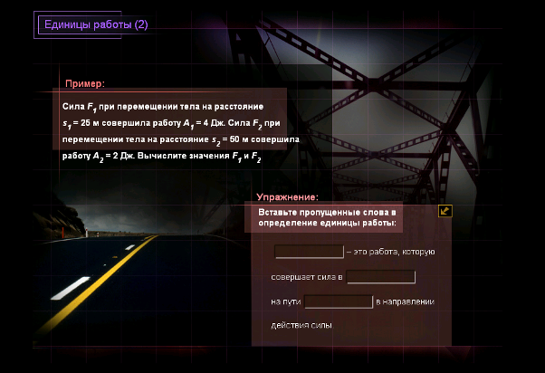

Устно на ПК!

1. Упражнение на ед.измер. с соблюдением заглавных и прописных букв.
2. Пример: для силы F1 — считает 1 ряд, для силы F2 — 2 ряд

Физкультминутка (проводит ученик):

1. Глубоко вдохнуть потянуться вверх, выдох - наклон.
2. Плечи расправить - свести.
3. Кисти в замок.
4. Круговые движения глазами

Организация внимания : хором формула для вычисления работы!!!

***Упражнение из слайда 12 на интерактивную доску***

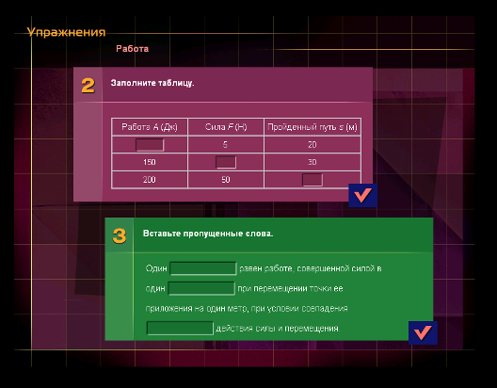

Слайд 7 «Единицы работы (3)» Устно!

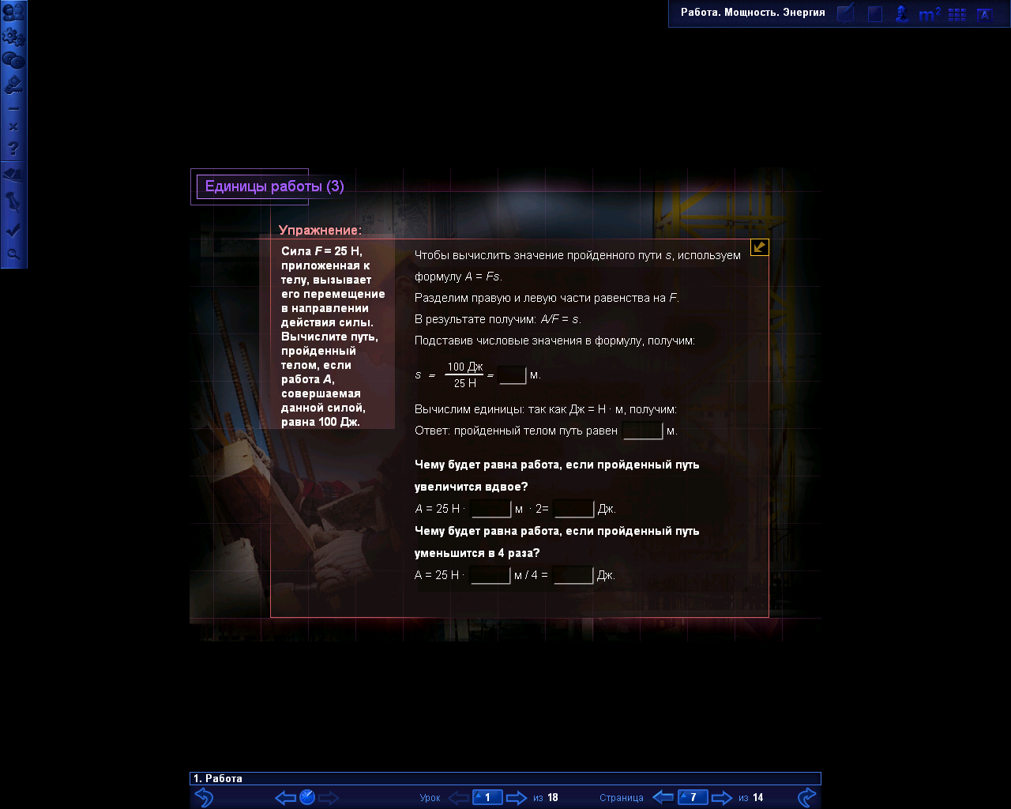

Слайд 13 «Упражнения»

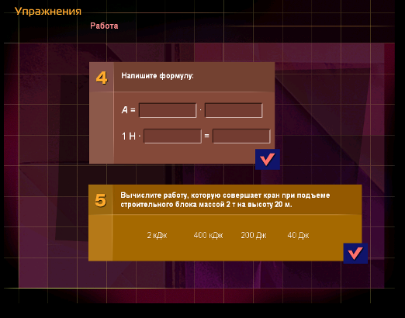

Устно - формулы!

Письменно №5

А = F s = mg s =

20 000Н*20м=400кДж

Проверить по ответам

1. Подведение итогов. Выставление оценок.

Цепочка «Что нового я узнал на уроке»:

* Что такое работа?
* В чем она измеряется?
* Как ее можно вычислить?
* Условия совершения работы?

Хором формула для вычисления работы.

6 .Д/з §53упр28(3,4)зад17(1)